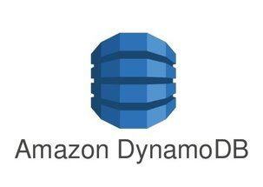

### **Table in DynamoDB**

* Each item in the table can have as many attributes  (however there is a limit of 400KB for the size of an item)
* Primary Key:

+ **Hash Primary Ke**y(khóa đơn)

+ **Hash and Range Primary Key** (Khóa kép) 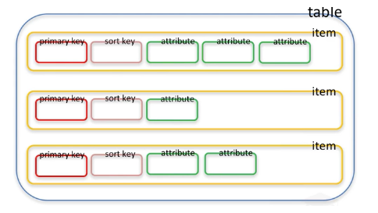

* Read Capacity Unit (RCU): Cung cấp khả năng đọc mỗi giây cho một Item, có kích thước bé hơn 4KB.
* Write Capacity Unit(WCU): Cung cấp khả năng viết mỗi giây cho một Item, có kích thước bé hơn 1KB.

1. Partition

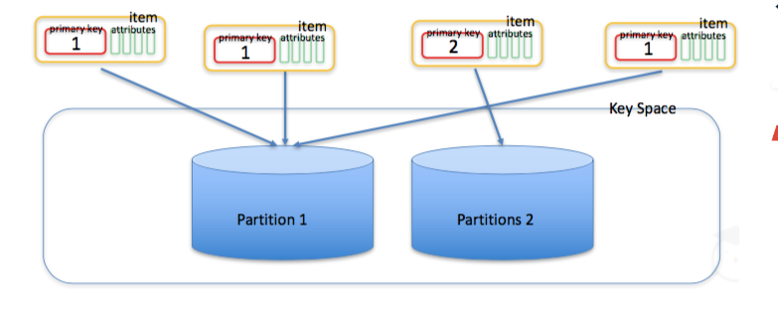

- Một partition là một "đơn vị lưu trữ data" của một table - khi lưu trữ data, DynamoDB phân chia các item của table vào nhiều partition

- Một partition có thể chứa khoảng 10GB data.

- (ReadCapacityUnits / 3000) + (Write CapacityUnits / 1000 ) = partitions (rounded up) - sizeOfDataSet / 10 = partitions (rounded up)

1. **Secondary index**

* Global secondary index: một loại index có hash và range key khác với hash và range key từ bảng gốc.
* Local secondary index: một loại index mà có hash key trùng với hash key từ bảng gốc và range key là một attribute khác.